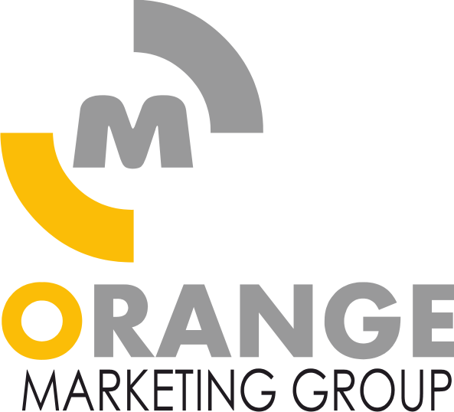 | БЛАНК ЖЕЛАНИЙ  ПО РАЗРАБОТКЕ МАРКЕТИНГОВОЙ СТРАТЕГИИ
Заполненный Бланк желаний отправьте на e-mail omgroup@omgroup.ru, мы ответим в течение 2 дней!
Описание компании Заказчика
Название Вашей компании
Сфера деятельности Вашей компании, численность персонала, размер управленческой команды
Продукт/услуга/проект
Описание текущей ситуации
Краткое описание текущей ситуации на рынке (если имеется)
Чем обусловлена необходимость разработки стратегии? Какая самая главная управленческая проблема стоит перед Вами?
Описание проекта
Задачи проекта.
Каких результатов Вы ждете от нас по окончании проекта? На какие конкретные вопросы хотите получить ответ?
Географический охват проекта (регионы / города/ районы)
Описание реальных и потенциальных клиентов, целевых клиентов: кто является покупателями Вашего продукта сегодня, кто может стать ими в будущем?
Есть ли у Вас пожелания по методикам, которые мы будем использовать в ходе разработки стратегии?
(например, интервью с экспертами, сессии стратегического планирования, масштабные количественные исследования и т.п.)
Дополнительная информация
Наличие результатов каких-либо маркетинговых исследований, обзоров рынка, схожих проектов и т.д. (дата проведения и краткое описание)
Крайний срок окончания проекта
Максимальный бюджет проекта
Дополнительные пожелания Заказчика, дополнительные ограничения и пр.
Контактные данные Заказчика
ФИО
Должность
Телефон
E-mail
Веб-сайт

